Brief para Claude Code
Juego de agilidad visual inspirado en cartas con símbolos comunes
Proyecto | Avíspate Visual / Visual Rush (nombre de trabajo)
Versión | MVP individual: una persona juega por ronda; gana quien logre mejor tiempo/puntaje en ranking local.
Referencia | Juego físico tipo cartas circulares: cada par comparte una figura y el jugador debe identificarla rápido.
Prioridad | Que funcione primero, simple y jugable en celular. Sin login, sin pagos, sin blockchain y sin multijugador en tiempo real.

1. Idea del juego
El juego muestra dos cartas circulares con varios símbolos. Entre ambas cartas siempre hay exactamente un símbolo en común. El jugador debe tocar o seleccionar ese símbolo lo más rápido posible. La app mide velocidad de reacción, aciertos, errores y racha.
Objetivo del MVP
Crear una versión individual para probar si la mecánica engancha: una persona juega 10, 15 o 20 rondas y el sistema guarda quién fue más rápido en el ranking local del navegador.

2. Qué se toma de la referencia física
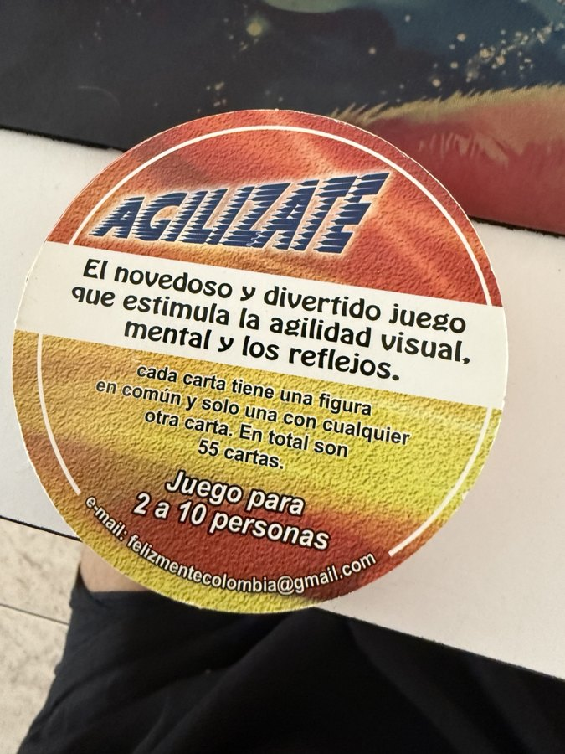 | 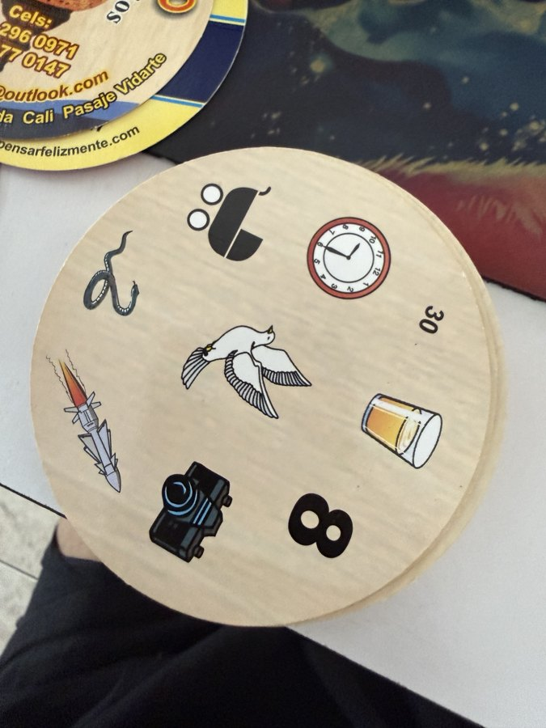 | 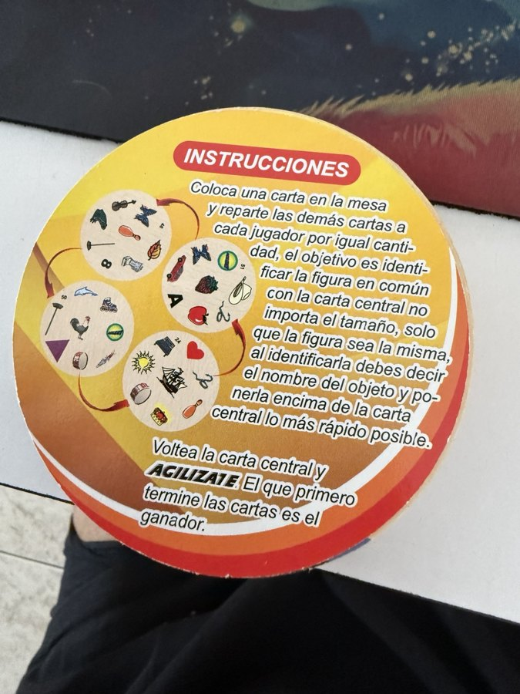

- Cartas circulares con símbolos distribuidos alrededor y en el centro.
- Cada ronda tiene una figura compartida entre las dos cartas.
- El tamaño, posición y rotación de los símbolos puede variar para que no sea solo memoria visual.
- La instrucción principal es: encuentra la figura común y selecciónala rápido.
- No copiar marca, logo, fotos ni diseño exacto del juego físico. Crear arte, nombre e iconos propios.

3. Alcance de la primera versión
Incluido ahora | No incluido todavía
Modo individual por turnos. | Multijugador en tiempo real.
Ranking local por nombre del jugador. | Login, Supabase o backend.
Cartas generadas con iconos propios. | Mazo físico exacto de 55 cartas.
Timer por ronda y resultado final. | Premios, pagos o contratos onchain.
Mobile-first y desktop funcional. | Editor de mazos o niveles avanzados.

4. Flujo del usuario
1. El jugador escribe su nombre o alias.
2. Presiona Iniciar partida.
3. Aparece una cuenta regresiva corta: 3, 2, 1.
4. La app muestra dos cartas y empieza a medir el tiempo de esa ronda.
5. El jugador toca el símbolo que cree que está repetido.
6. Si acierta, pasa a la siguiente ronda. Si falla, recibe penalización y puede seguir intentando.
7. Al terminar, se muestra tiempo total, promedio por ronda, aciertos, errores, racha máxima y posición en ranking.

5. Reglas del MVP
Reglas iniciales
Rondas | 10 por defecto. Dejar constante fácil de cambiar a 15 o 20.
Cartas por ronda | 2 cartas visibles.
Símbolos por carta | 8 símbolos por carta en desktop y mobile.
Símbolo común | Exactamente 1 símbolo debe aparecer en ambas cartas.
Acierto | +100 puntos y avanza de ronda.
Error | -20 puntos y suma penalización de 1 segundo al tiempo total.
Puntaje sugerido | score = 1000 - tiempoPromedioMs / 10 - errores * 50 + rachaMax * 25. Ajustar para que nunca sea negativo.
Ranking | Ordenar por más puntos; si empatan, gana menor tiempo promedio.

6. Generación simple de cartas
Para el primer prototipo no hace falta construir el mazo matemático perfecto. Claude Code puede generar cada ronda con una regla sencilla y confiable:
1. Tener una lista de 40 a 60 símbolos propios: emojis, iconos SVG o lucide icons.
2. Escoger 1 símbolo común al azar.
3. Escoger 7 distractores únicos para la carta A.
4. Escoger 7 distractores únicos para la carta B, evitando repetir distractores de la carta A.
5. Mezclar posiciones en ambas cartas. El símbolo común puede tener tamaño/rotación diferente en cada carta.
Después se puede mejorar
Cuando el MVP guste, se puede implementar el algoritmo tipo Dobble con plano proyectivo: un mazo donde cualquier par de cartas comparte exactamente un símbolo. Para empezar, la generación por ronda es suficiente.

7. Pantallas necesarias
Pantalla | Debe tener
Inicio | Nombre del jugador, selector de rondas opcional, botón Iniciar, mini explicación.
Juego | Dos cartas grandes, contador de ronda, tiempo actual, errores, feedback visual al tocar.
Resultado | Puntaje, tiempo total, promedio, aciertos, errores, mejor racha, botón jugar otra vez.
Ranking local | Tabla con nombre, puntaje, tiempo promedio, errores y fecha. Guardar en localStorage.

8. Diseño visual sugerido
- Fondo claro, divertido y limpio. Evitar que parezca casino o app financiera.
- Cartas circulares con borde suave, sombra ligera y símbolos grandes.
- En celular, poner las dos cartas una debajo de la otra si no caben bien lado a lado.
- Cada símbolo debe ser tocable con área mínima aproximada de 44 x 44 px.
- Feedback inmediato: verde si acierta, rojo si falla, pequeña vibración si el navegador lo permite.

9. Estructura técnica sugerida
Implementación
Stack | Next.js / React, ideal si se integra dentro del proyecto TypeRush.
Ruta sugerida | /visual-rush o /agilizate.
Estado | React state para ronda actual, tiempos, errores y ranking.
Persistencia | localStorage: visualRushLeaderboard_v1.
Componentes | GameShell, PlayerForm, CardView, SymbolButton, GameHUD, ResultsPanel, LocalLeaderboard.
Datos | symbols.ts con id, label, icon/emoji, color opcional.

10. Modelo de datos mínimo
Objeto | Campos sugeridos
Symbol | id, label, emoji o iconName, color.
Round | id, cardA[], cardB[], targetSymbolId, startedAt, answeredAt, errors.
GameResult | playerName, score, totalMs, averageMs, correct, errors, maxStreak, createdAt.
Leaderboard | Array de GameResult ordenado y limitado a los mejores 20.

11. Criterios de aceptación
- Al iniciar una partida, se generan 10 rondas válidas.
- En cada ronda hay exactamente un símbolo en común entre las dos cartas.
- Tocar el símbolo correcto avanza a la siguiente ronda sin recargar la página.
- Tocar un símbolo incorrecto muestra error, suma penalización y no avanza.
- Al finalizar, el resultado aparece en ranking local y persiste al refrescar.
- Funciona bien en iPhone/Android y en desktop.
- No hay dependencia de backend para el MVP.

12. Prompt listo para pegar en Claude Code
Quiero crear un MVP de un juego de agilidad visual inspirado en cartas circulares con símbolos comunes. Por ahora debe ser individual: una persona juega una partida y el ranking local muestra quién fue el más rápido.
Construye una ruta nueva /visual-rush en mi app Next.js/React. La mecánica: en cada ronda aparecen dos cartas circulares, cada una con 8 símbolos. Entre ambas cartas debe existir exactamente 1 símbolo en común. El jugador debe tocar el símbolo común lo más rápido posible. Si acierta, avanza; si falla, suma error y penalización de 1 segundo.
Requisitos: mobile-first, sin backend, sin login, sin pagos, sin blockchain. Guardar ranking en localStorage. Usar iconos propios, emojis o lucide icons; no copiar logos, marca ni imágenes del juego físico. Crear componentes claros: PlayerForm, CardView, SymbolButton, GameHUD, ResultsPanel y LocalLeaderboard. Mostrar al final: puntaje, tiempo total, promedio por ronda, aciertos, errores, racha máxima y ranking. Asegura que cada ronda tenga exactamente un símbolo común y que el área táctil sea cómoda en celular.
Primero implementa el MVP funcional y luego corre una revisión rápida de responsive. No agregues multijugador todavía.

13. Siguiente fase
- Agregar modo versus local: dos jugadores en el mismo celular se alternan y gana el menor tiempo.
- Agregar niveles: fácil con 6 símbolos, normal con 8, difícil con 10.
- Agregar backend/Supabase si se quiere ranking real entre varios usuarios.
- Agregar modo diario: mismo set de rondas para todos los jugadores.
- Más adelante, conectar premios o wallet solo si el juego ya se siente divertido.

